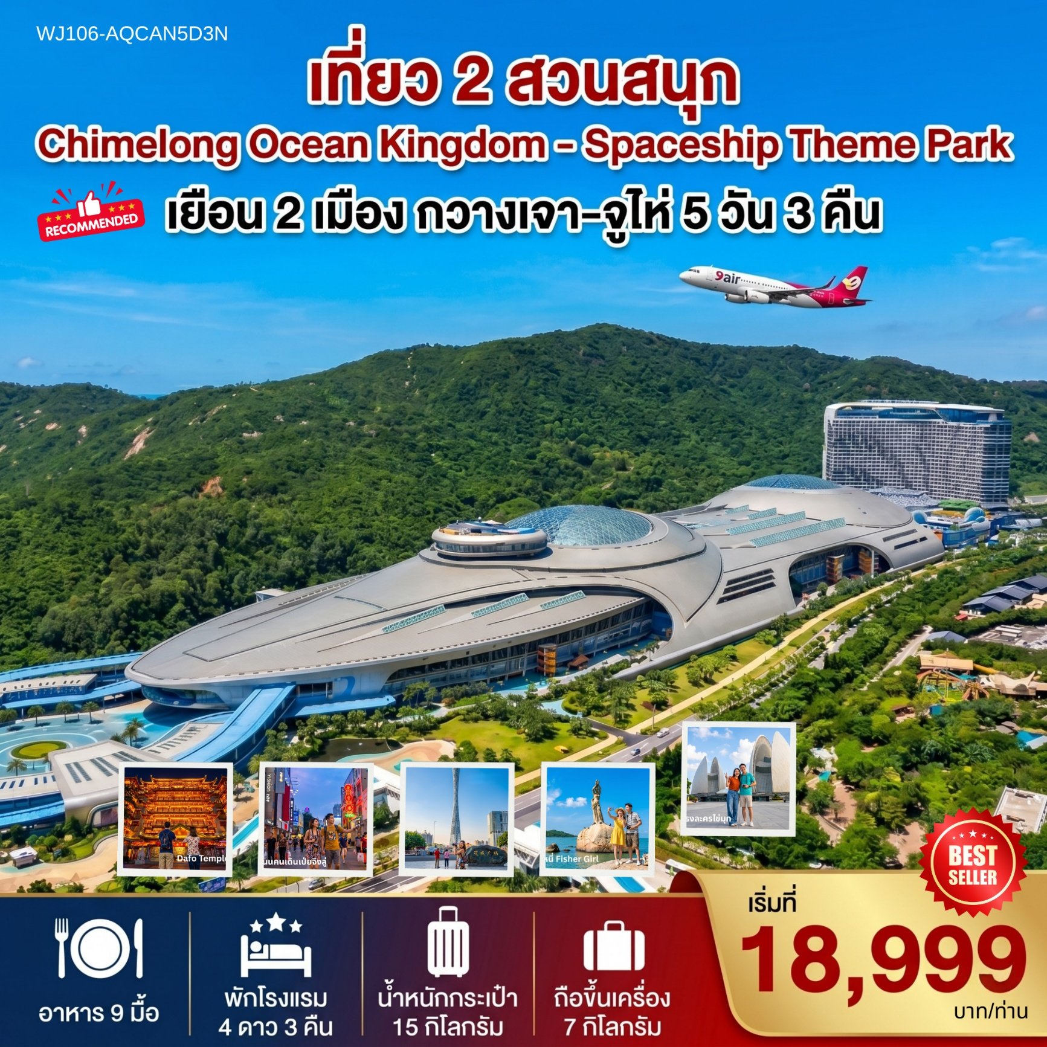

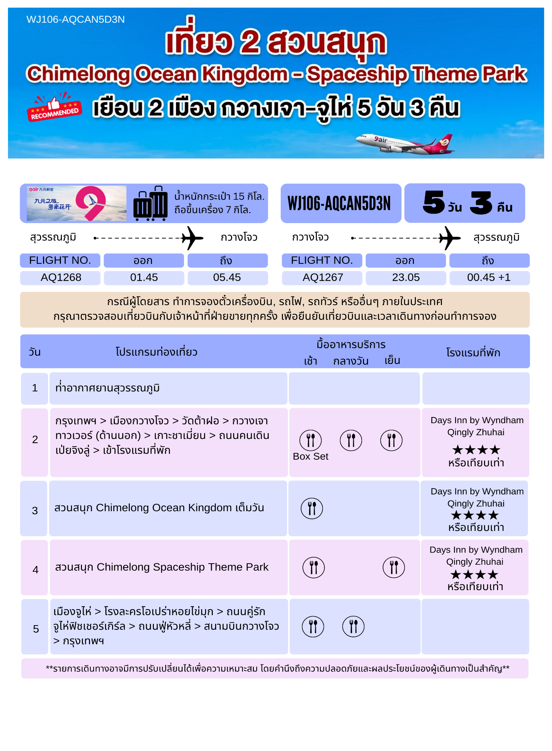

WJ106-ทัวร์กวางเจา-จูไห่- 2 สวนสนุก
Chimelong Ocean Kingdom & Spaceship 5วัน3คืน (ไม่ลงร้าน)
อัตราค่าบริการ | ราคาผู้ใหญ่  พัก 2-3 ท่าน | ราคาเด็ก 2-11 ปี  (มีเตียง)  พักกับผู้ใหญ่2ท่าน | ราคาเด็ก 2-11 ปี  (ไม่เสริมเตียง)  พักกับผู้ใหญ่2ท่าน | พักเดี่ยวเพิ่ม
24-28 ก.ค.69 | 18,999 | 18,999 | --- | 5,000
8-12 ส.ค.69 | 18,999 | 18,999 | --- | 5,000
2-6 ก.ย.69 | 18,999 | 18,999 | --- | 5,000
9-13 ต.ค.69 | 20,999 | 20,999 | --- | 5,000
21-25 ต.ค.69 | 20,999 | 20,999 | --- | 5,000
21-25 ต.ค.69 | 20,999 | 20,999 | --- | 5,000
อัตราค่าบริการสำหรับ เด็กอายุไม่เกิน 2 ปี ณ วันเดินทางกลับ (Infant) ท่านละ 7,000 บาท
** อัตรานี้ไม่รวมค่าทิปไกด์ท้องถิ่น คนขับรถ ท่านละ 2,000 บาท/ท่าน **(ชำระที่สนามบิน)

วันแรก ท่าอากาศยานสุวรรณภูมิ (กรุงเทพฯ)
22.00 น. คณะพร้อมกัน ณ ท่าอากาศยานสุวรรณภูมิ อาคารผู้โดยสารขาออกระหว่างประเทศ ประตู 4 แถว G
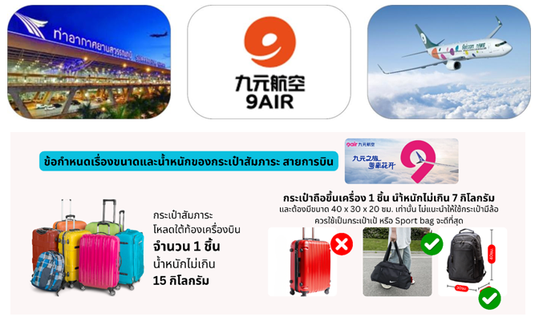
สายการบิน 9AIR (AQ) โดยมีเจ้าหน้าที่บริษัทฯคอยต้อนรับและอำนวยความสะดวกด้านเอกสาร ติดแท็กกระเป๋าก่อนขึ้นเครื่อง

วันที่สอง เมืองกวางโจว – จัตุรัสหัวเฉิง -ถ่ายรูปคู่ แคนตันทาวเวอร์-มหาวิหาร Sacred Heart Cathedral –
ไหว้พระใหญ่- ถนนคนดินปักกิ่ง- เดินทางสู่เมืองจูไห่
01.45 น. ออกเดินทางสู่ เมืองกวางโจว โดย สายการบิน 9AIR (AQ) เที่ยวบินที่ AQ1268
(มีอาหารและเครื่องดื่มจำหน่ายบนเที่ยวบิน)
05.45 น. ถึงสนามบินนานาชาติสนามบินกวางโจว (เวลาท้องถิ่นที่ประเทศจีน เร็วกว่าประเทศไทย 1 ชั่วโมง กรุณาปรับเวลาของท่านเพื่อความสะดวกในการนัดหมาย) ผ่านขั้นตอนการตรวจคนเข้าเมืองและตรวจรับสัมภาระ
เช้า บริการอาหารเช้า แบบBox Set (มื้อที่1)
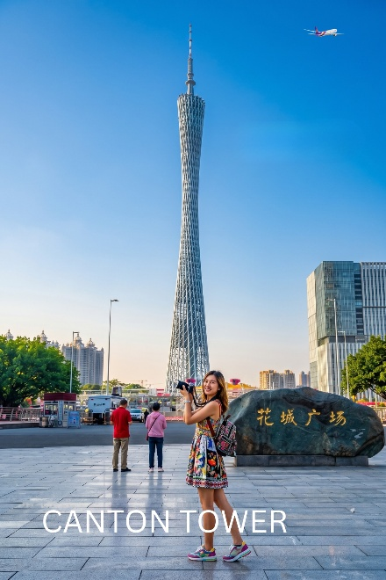
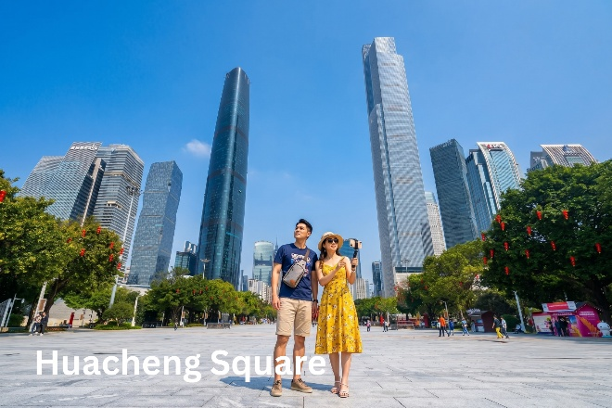
นำท่านชม จัตุรัสฮัวเฉิง (Huacheng Square) ตั้งอยู่ใจกลางย่านธุรกิจจูเจียงซินเฉิง มี พื้นที่จัดวางผังประมาณ 560000 ตารางเมตร มีสวนสาธารณะ ต้นไม้โบราณ จัตุรัสสาธารณะ ขนาดใหญ่ ที่ล้อมรอบด้วยอาคารสำคัญท
างวัฒนธรรมและเศรษฐกิจ เช่น พิพิธภัณฑ์กวางตุ้ง หอสมุดกวางเจาและแคนตันทาวเวอร์ (หอส่งสัญญาณโทรทัศน์กวางเจา) ที่นี่เหมาะสำหรับ การเดินเล่น ถ่ายรูป ชมทัศนียภาพ มีร้านค้า ร้านอาหาร รวมถึงตลาดกลางคืน
นำท่านถ่ายรูปคู่ แคนตันทาวเวอร์ (Canton Tower) (ถ่ายรูปด้านนอก) หอโทรทัศน์ดาราศาสตร์และการท่องเที่ยวกวางเจา (Guangzhou TV Astronomical and Sightseeing Tower) เป็นหอคอยสังเกตการณ์อเนกประสงค์ความสูง 600 เมตรในเขตไฮ่จู นครกวางเจา และเคยเป็นหอคอยที่สูงที่สุดในโลกในช่วงปี พ.ศ. 2552 จนถึงเดือนมีนาคม พ.ศ. 2554 แทนที่ซีเอ็นทาวเวอร์ ก่อนที่จะถูกแซงหน้าโดยโตเกียวสกายทรี แคนตันทาวเวอร์เคยเป็นสิ่งก่อสร้างที่สูงที่สุดในประเทศจีนก่อนที่อาคารเซี่ยงไฮ้ทาวเวอร์จะก่อสร้างแล้วเสร็จเมื่อวันที่ 3 สิงหาคม พ.ศ. 2556 ปัจจุบันแคนตันทาวเวอร์เป็นหอคอยที่สูงเป็นอันดับ 2 และเป็นสิ่่งก่อสร้างอิสระที่สูงเป็นอันดับ 5 ของโลก

กลางวัน บริการอาหารกลางวัน ณ ภัตตาคาร (มื้อที่2)
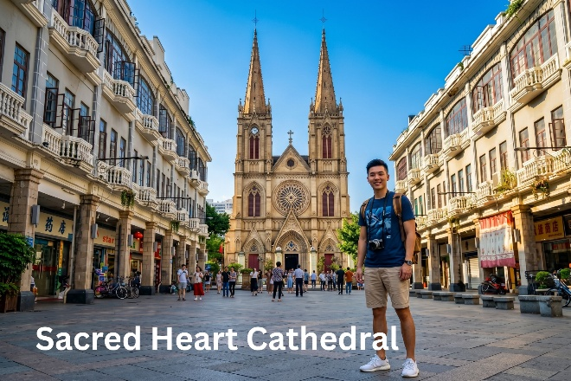
นำท่านชม มหาวิหาร Sacred Heart Cathedral เป็นหนึ่งในสถาปัตยกรรมที่โดดเด่นและสำคัญของเมืองกวางโจว ประเทศจีน มหาวิหารแห่งนี้มีสไตล์นีโอโกธิคที่งดงามและเป็นที่รู้จักกันดีในเรื่องของโครงสร้างที่ทำจากหินแกรนิตทั้งหมด โดยไม่มีการใช้ไม้ ทำให้เป็นโบสถ์ที่โดดเด่นและมีความทนทานสูงการเยี่ยมชม Sacred Heart Cathedral นอกจากจะได้สัมผัสกับความเป็นศิลปะยุโรปยุคกลางแล้ว ยังสามารถชมทิวทัศน์ย่านใจกลางเมืองกวางโจวที่เต็มไปด้วยความมีชีวิตชีวาและวัฒนธรรมจีนผสมผสานระหว่างโมเดิร์นและประวัติศาสตร์
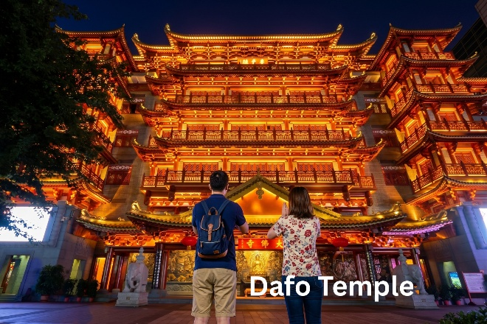
นำท่าน ไหว้พระใหญ่ หรือ วัดต้าฝอซื่อ (Dafo Buddhist temple, Guangzhou) วัดใหญ่ใจกลางเมืองกวางเจา มีความสวยงาม และเงียบสงบ ได้รับการยกย่องว่าเป็น 1 ใน 5 วัดที่ใหญ่ที่สุดในประวัติศาสตร์ของกว่างโจว ได้รับการขึ้นทะเบียนเป็นโบราณสถานที่ได้รับ การคุ้มครองโดยรัฐบาลเทศบาลกวางเจา
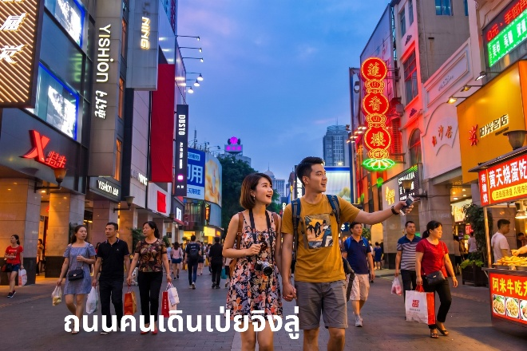
ให้ท่านได้ ช้อปปิ้ง ถนนคนเดินปักกิ่ง (Beijing Road) เป็นถนนคนเดินที่มีร้านค้าอยู่ทั้งสองข้างทาง เป็นย่านแฟชั่นยอดนิยม มีสินค้าแบรนด์เนมต่างๆ อาทิเช่น เสื้อผ้า กระเป๋า รองเท้า และ ของที่ระลึกอีกมากมาย
นำท่านเดินทางสู่ เมืองจูไห่ (Zhuhai) (ใช้เวลาเดินทางประมาณ 2.30 ชม.) เป็นเมืองเขตเศรษฐกิจพิเศษทางตอนใต้ของมณฑลกวางตุ้ง ประเทศจีน ขึ้นชื่อเรื่องทิวทัศน์ริมทะเลที่สวยงาม สิ่งแวดล้อมสะอาดสะอ้าน และเป็นจุดเชื่อมต่อการเดินทางที่สำคัญระหว่างจีนแผ่นดินใหญ่ มาเก๊า และฮ่องกง โดยตั้งอยู่ติดกับด่านกงเป่ย (Gongbei Port) ของมาเก๊า
เย็น บริการอาหารเย็น ณ ภัตตาคาร (มื้อที่3)
ที่พัก Days Inn by Wyndham Hotel Qingly Zhuhai หรือเทียบเท่า
วันที่สาม เที่ยวสวนสนุก Chimelong Ocean Kingdom 1 วัน
เช้า บริการอาหารเช้า ณ ห้องอาหารของโรงแรม (มื้อที่4)
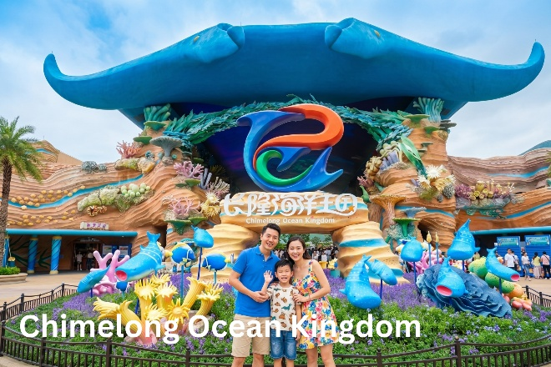
นำท่านเดินทางสู่ สวนสนุก Chimelong Ocean Kingdom (รวมค่าเข้า) สวนสนุกที่ใหญ่ที่สุดในโลก สวนสนุกนี้ได้คว้า 7 รางวัล Guinness ไปครอง อลังการระดับ World Class ทั้งเครื่องเล่น เทคโนโลยี แสงสี และอควาเรียมที่จุสัตว์น้ำได้หลายหมื่นชีวิต มีโซนสวนสนุกหลักๆ ที่น่าสนใจ พื้นที่อาคารใหญ่กว่า 400,000 ตารางเมตร เทียบเท่าอาคารห้างสรรพสินค้าขนาดใหญ่รวมกันหลายแห่งเลยทีเดียว การออกแบบภายในมาในธีม “อวกาศแห่งอนาคต” ผสมผสานกับโลกใต้น้ำ ทั้งสถาปัตยกรรม แสง สี และการจัดโซนกิจกรรม ทำให้รู้สึกราวกับได้เดินเข้าไปอยู่ในยาน อีกทั้งภายในยังมีร้านอาหารและของที่ระลึกให้เลือกซื้อมากมาย
ภายในแบ่งออกเป็น 8 โซน
โซนที่ 1 ถนนแห่งมหาสมุทร 𝙊𝙘𝙚𝙖𝙣 𝘼𝙫𝙚𝙣𝙪𝙚 อุโมงค์ใต้มหาสมุทร จอ LED ขนาดยักษ์ที่อยู่ด้านบนเหนือศรีษะ ให้ความรู้สึกเหมือนได้อยู่ใต้ท้องมหาสมุทรที่กว้างใหญ่ ได้เห็นถึงความอุดมสมบูรณ์ของระบบนิเวศใต้ท้อง
มหาสมุทร ความน่ารักของสัตว์น้ำต่างๆ หลากหลายสายพันธุ์ที่แหวกว่ายไปมาตามซอกปะการังสีสันสดใส
โซนที่ 2 อ่าวปลาโลมา 𝘿𝙤𝙡𝙥𝙝𝙞𝙣 𝘾𝙤𝙫𝙚 แบ่งออกเป็นโซน เครื่องเล่นต่างๆ Parrot Coaster , Rainforest
Tower , Battle of the Pirates , Dolphin Round Ride และโรงละครปลาโลมา
โซนที่ 3 บินในป่าฝน Amazing Amazon มีเครื่องเล่นรถไฟเหาะนกแก้ว เป็นเครื่องเล่นที่ท้าความเร็ว เมื่อท่านได้
ขึ้นไปเล่น ท่านจะรู้สึกเหมือนนกแก้วบินด้วยความเร็วสูงและม้วนตัวแบบ 360 องศา โดยท่านจะได้สัมผัสถึง
บรรยากาศของป่าไม้ ทะเลสาบ และหุบเขาที่สวยงาม
โซนที่ 4 มหัศจรรย์แห่งท้องมหาสมุทร 𝙊𝙘𝙚𝙖𝙣 𝘽𝙚𝙖𝙪𝙩𝙮 มีอะควาเลี่ยมขนาดใหญ่ที่สุดในโลก Whale Shark
Aquarium มีความสูงเท่าตึก 2 ชั้น ความจุ 48.75 ล้านลิตร มีน้ำทะเลสีสันสดใสสวยงาม พร้อมกับปะการังหลากสี มีฉลามวาฬว่ายอยู่อีกด้วย
โซนที่ 5 ผจญภัยขั้วโลกเหนือ𝙋𝙤𝙡𝙖𝙧 𝙃𝙤𝙧𝙞𝙯𝙤𝙣 มีเครื่องเล่นต่างๆ Polar Explorer เครื่องเล่นนี้เปียกถึง 2
รอบ แนะนำให้เตรียมเสื้อกันฝนไปด้วย โซนนี้มีทั้งถ้ำหมี ถ้าเพนกวิน และเบลูก้า มีโชว์ 14:30, 17:45 น.
โซนที่ 6 โลกแห่งความสนุก𝙃𝙚𝙧𝙤 𝙄𝙨𝙡𝙖𝙣𝙙 โซนสำหรับเด็กเล็ก เล่นได้ มีเครื่องเล่นหลายอย่าง ทั้ง Bumper Smash, Games Arcade, Penguin Coaster, Jungle Coaster และTower of Sea Monsters
โซนที่ 7 ภูเขาสิงโตทะเล𝙒𝙖𝙡𝙧𝙪𝙨 𝙈𝙤𝙪𝙣𝙩𝙖𝙞𝙣 มีเครื่องเล่นที่ให้คุณได้ตื่นเต้นและเปียกปอน อย่าง
- ล่องแก่งเรือเหาะโต้คลื่น Walrus Splash สนุก เร้าใจ
- เรือไวกิ้ง หมุน 360 องศา Spirit of Adventure นั่งเรือรบลัดเลาะไปตามภูเขาสิงโตทะเลที่มีความลึกลับ
ผ่านช่องแคบที่มีคลื่นแรง
- การแสดงแสนน่ารักของสิงโตทะเล Sea Lion Theatre รอบเวลา 12:30 และ 16:30 น.
โซนที่ 8 ทะเลเหิงฉิน 5 𝙃𝙚𝙣𝙜𝙦𝙞𝙣 𝙎𝙚𝙖 พบกับขบวนพาเหรด OCEAN KINGDOM ที่มีความอลังการ ประกอบไปด้วย สัญลักษณ์ของโซนต่างๆ ใน OCEAN KINGDOM ขบวนพาเหรดตกแต่งด้วยสัตว์ทะเลต่างๆ เช่น เต่าทะเล ปลาหมึก เพนกวินและผู้แสดงมากกว่า 96คน แต่งตัวเป็นนางเงือก ,เพนกวิน สร้างความเพลิดเพลินให้กับผู้ชม (รอบพาเหรด เวลา 15.00 และ 19.15 น.) นอกจากนี้ยังมีโชว์เจ็ทสกี เวลา 16.00 น.
อิสระอาหารกลางวันและเย็น ตามอัธยาศัย ** เพื่อให้ท่านได้สนุกสนานได้อย่างจุใจ
ปิดท้ายด้วยจุดพลุอลังการช่วง 20.00 น.
*อาจมีการยกเลิกการแสดงหากสภาพอากาศไม่เอื้ออำนวย*
หลังการแสดงดอกไม้ไฟ พร้อมกัน ณ จุดนัดหมาย นำท่านเข้าสู่ที่พัก
ที่พัก Days Inn by Wyndham Hotel Qingly Zhuhai หรือเทียบเท่า
วันที่สี่ สวนสนุก Chimelong Spaceship Theme Park
เช้า บริการอาหารเช้า ณ ห้องอาหารของโรงแรม (มื้อที่5)
นำท่านเดินทางสู่ สวนสนุก Chimelong Spaceship Theme Park (รวมค่าเข้า) แห่งใหม่ในเมืองจูไห่ ประเทศจีน ได้รับรางวัล Guinness World Records มากถึง 7 รายการ
🎡สวนสนุกในร่มที่ใหญ่ที่สุดในโลก: ด้วยพื้นที่ปิด 397,064 ตารางเมตร
🐋พิพิธภัณฑ์สัตว์น้ำที่ใหญ่ที่สุดในโลก: ด้วยความจุตู้ปลารวมกัน 75,350,969 ลิตร
🦈ตู้ปลาที่ใหญ่ที่สุดในโลก: มีความจุ 56,450,136 ลิตร
🌊คลื่นเทียมในร่มที่ใหญ่ที่สุดในโลก: สามารถสร้างคลื่นได้ลึกถึง 3.2 เมตร
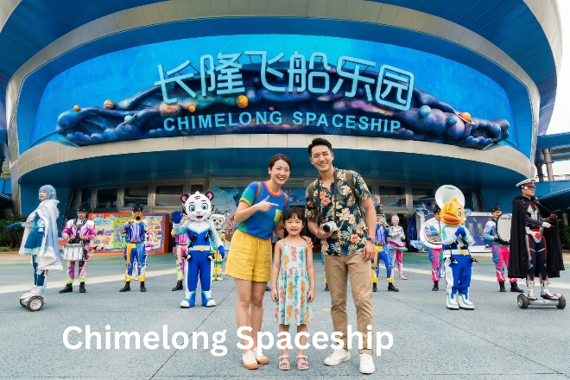
การจัดแสดงแนวปะการังที่มีชีวิตที่ใหญ่ที่สุดในโลก: การจัดแสดงแนวปะการังขนาด 2,848,562 ลิตรกระจายอยู่ทั่วแท็งก์ปะการังเฉพาะทางกว่า 10 แท็งก์
🎢เครื่องจำลองการเคลื่อนไหวที่มีความจุที่นั่งสูงที่สุดในโลก: สามารถรองรับผู้โดยสารได้ 304 คนบนแพลตฟอร์มเดียว
🛸จอฉายภาพโค้งที่ใหญ่ที่สุดในโลก: “Bermuda Storm's” เป็นจอฉายภาพขนาดมหึมา ครอบคลุมพื้นที่กว่า 1,682 ตารางเมตร
อิสระอาหารกลางวัน ตามอัธยาศัย ** เพื่อให้ท่านได้สนุกสนานได้อย่างจุใจ
17.00 น. พร้อมกัน ณ จุดนัดหมาย
เย็น บริการอาหารเย็น ณ ภัตตาคาร (มื้อที่6) เมนูพิเศษ..เป่าฮื้อ+ไวน์แดง
ที่พัก Days Inn by Wyndham Hotel Qingly Zhuhai หรือเทียบเท่า
วันที่ห้า เมืองจูไห่ – โรงละครโอเปร่าหอยไข่มุก - จูไห่ ฟิชเชอร์เกิร์ล – ถนนคู่รัก – ถนนฟู่หัวหลี่ –
สนามบินกวางโจว – กรุงเทพฯ
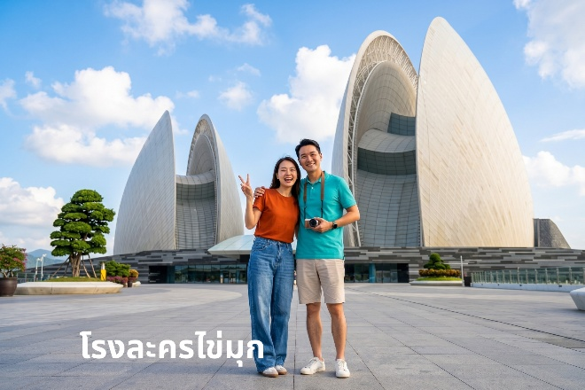
เช้า บริการอาหารเช้า ณ ห้องอาหารของโรงแรม (มื้อที7)
นำท่านแวะถ่ายรูปหน้า โรงละครโอเปร่าหอยไข่มุก (Zhuhai Grand Theatre) แลนด์มาร์คใหม่ริมทะเลที่สะดุดตาด้วยรูปทรงหอยไข่มุกคู่ โดดเด่นด้วยดีไซน์ล้ำยุค สื่อถึงความเป็นเมืองแห่งศิลปะและทะเล โดยมีมุมยอดฮิตคือฝั่งถนนเลียบทะเล มองย้อนกลับไปเห็นโรงละครหอยไข่มุกคู่กับภูเขาเบื้องหลัง
กลางวัน บริการอาหารกลางวัน ณ ภัตตาคาร (มื้อที่8)
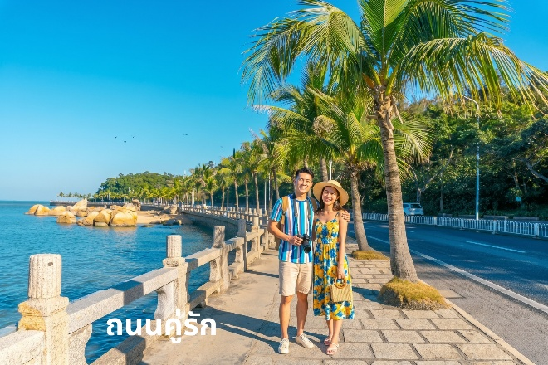
นำท่านสู่ จูไห่ ฟิชเชอร์เกิร์ล (Zhuhai Fisher Girl) หรือ สาวงามหวีหนี่ สาวงามกลางทะเล สัญลักษณ์ของเมืองจูไห่ บริเวณอ่าวเซียงหู สร้างขึ้นจากหินแกรนิตทราย เป็นรูปแกะสลักสูง 8.7 เมตร หวีหนี่ สาวงามที่ยืนถือไข่มุก บิดเอวพลิ้ว ริ้วชายผ้าพัดพลิ้ว รอยยิ้มทั้งบนใบหน้าถึงมุมปาก เป็นสัญลักษณ์ของเมือง บ่งบอกถึงความอุดมสมบูรณ์รุ่งเรืองแห่งเมืองจูไห่นั่นเองไม่ว่าใครไปเมืองจูไห่ก็ต้องแวะเวียนกันไปเยี่ยมเธอ
นำท่านนั่งรถชมทิวทัศน์ของ ถนนคู่รัก (The Lover’s Road) ถนนเลียบชายหาดที่สวยงามแสนจะโรแมนติก ซึ่งทางรัฐบาลเมืองจูไห่ได้ตกแต่งภูมิทัศน์ไว้อย่างสวยงามเหมาะสำหรับการพักผ่อนหย่อนใจและที่ได้ชื่อว่าเป็น ถนนคู่รัก เพราะว่าภายในบริเวณถนนริมชายหาดแห่งนี้ได้มีการนำเก้าอี้ หรือม้านั่งซึ่งทำมาสำหรับ 2 คนนั่ง เท่านั้น
นำท่านเดินทางสู่ ถนนฟู่หัวหลี่ ที่รวมทุกอย่างไว้ครบทั้งศูนย์การค้า ซูเปอร์มาร์เก็ต ร้านอาหาร ความบันเทิง และแหล่ง
ช้อปปิ้งตอบโจทย์ทุกความต้องการในที่เดียวแบบครบวงจร ตกแต่งเป็นถนนสไตล์ยุโรปและเป็นหนึ่งในแลนด์มาร์กที่ต้องมาเช็กอินเมื่อมาถึงจูไห่
อิสระอาหารเย็นตามอัธยาศัย ** เพื่อให้ท่านได้ช้อปปิ้งอย่างจุใจ
*** กรุณาตรงต่อเวลานัดหมาย เพื่อเดินทางสู่สนามบิน***
17.00 น. สมควรแก่เวลานำคณะออกเดินทางสู่สนามบินกวางโจว (ใช้เวลาเดินทางประมาณ 2 ชม.)
23.05 น. ออกเดินทางโดยสายการบิน 9AIR (AQ) เที่ยวบินที่ AQ1267 (มีอาหารและเครื่องดื่มจำหน่ายบนเที่ยวบิน)
00.45 น. ถึงท่าอากาศยานนานาชาติสุวรรณภูมิ โดยสวัสดิภาพ

หมายเหตุ: รายการทัวร์สามารถเปลี่ยนแปลงได้ตามความเหมาะสม เนื่องจากสภาวะอากาศ, การเมือง, สายการบิน การจราจรช่วงเทศกาลหรือวันหยุด เป็นต้น โดยมิต้องแจ้งให้ทราบล่วงหน้า โดยทางผู้จัดจะปรับเปลี่ยนโดยคำนึงถึงผลประโยชน์ของท่านเป็นหลัก เพื่อให้ท่านท่องเที่ยวได้ครบถ้วนตามโปรแกรม การบริการของนำเที่ยว สามารถให้บริการวันละ 10 ชั่วโมง

